**BỘ GIÁO DỤC VÀ ĐÀO TẠO**

**ĐẠI HỌC DUY TÂN**



**Tên đề tài:**

**XÂY DỰNG WEBSITE GOTRAVEL - NỀN TẢNG ĐẶT VÉ DU LỊCH TRỰC TUYẾN, TÍCH HỢP AI GỢI Ý ĐIỂM ĐẾN THEO MÙA VÀ THANH TOÁN VNPAY**

**∙•🙞🟏🙜•∙**

**TÀI LIỆU USER INTERFACE DESIGN**

GVHD: ThS. Đỗ Thành Bảo Ngọc

Nhóm SVTH:

Huỳnh Ngọc Thắng -27211229579

Nguyễn Việt Thanh -27211303141

Phan Chí Sơn -27211228325

Nguyễn Văn Nhật -27211241198

Trần Lê Bảo Nguyên -27211243423

**Đà Nẵng, tháng 3 năm 2025**

**THÔNG TIN DỰ ÁN**

|  |  |  |  |
| --- | --- | --- | --- |
| **Dự án viết tắt** |  | | |
| **Tên dự án** | Xây dựng website GoTravel - Nền tảng đặt vé du lịch trực tuyến , tích hợp AI gợi ý điểm đến theo mùa và thanh toán VNPAY | | |
| **Ngày bắt đầu** | 01/03/2025 | **Ngày kết thúc** | 20/05/2025 |
| **Nơi thực hiện** | Khoa Công Nghệ Thông Tin – Đại học Duy Tân | | |
| **Giảng viên hướng dẫn** | ThS. Đỗ Thành Bảo Ngọc  Email: [baongocdt@gmail.com](mailto:baongocdt@gmail.com)  Phone: 0905892893 | | |
| **Chủ sở hửu** | Trần Lê Bảo Nguyên  Email: [tn2842003@gmail.com](mailto:tn2842003@gmail.com)  Phone: 0988294847 | | |
| **Quản lý dự án** | Huỳnh Ngọc Thắng | [ngocthangthcs@gmail.com](mailto:ngocthangthcs@gmail.com) | 0779407905 |
| **Thành viên** | Trần Lê Bảo Nguyên | [tn2842003@gmail.com](mailto:tn2842003@gmail.com) | 0988294847 |
| Nguyễn Việt Thanh | [nguyenvietthanh16203@gmail.com](mailto:nguyenvietthanh16203@gmail.com) | 0376468463 |
| Phan Chí Sơn | [chiphansonzz17@gmail.com](mailto:chiphansonzz17@gmail.com) | 0382329589 |
| Nguyễn Văn Nhật | [nguyennhat1004@gmail.com](mailto:nguyennhat1004@gmail.com) | 0853551904 |

**THÔNG TIN TÀI LIỆU**

|  |  |
| --- | --- |
| **Tên dự án** | Xây dựng website GoTravel - Nền tảng đặt vé du lịch trực tuyến, tích hợp AI gợi ý điểm đến theo mùa và thanh toán VNPAY |
| **Tiêu đề tài liệu** | User Interface Design |
| **Người thực hiện** | Nguyễn Việt Thanh |

**LỊCH SỬ CHỈNH SỬA TÀI LIỆU**

|  |  |  |  |
| --- | --- | --- | --- |
| **Phiên bản** | **Người chỉnh sửa** | **Ngày** | **Ghi chú** |
| 1.0 | Nguyễn Việt Thanh | 10/03/2025 | Bản nháp |
| 1.1 | Nguyễn Việt Thanh | 04/04/2025 | Bản chính thức |

**PHÊ DUYỆT TÀI LIỆU**

|  |  |  |  |
| --- | --- | --- | --- |
| **Người hướng dẫn** | Đỗ Thành Bảo Ngọc | **Chữ ký** |  |
| **Ngày** | …./…./2025 |
| **Chủ sở hữu** | Trần Lê Bảo Nguyên | **Chữ ký** |  |
| **Ngày** | …./…./2025 |
| **Quản lý dự án** | Huỳnh Ngọc Thắng | **Chữ ký** |  |
| **Ngày** | …./…./2025 |
| **Thành viên** | Nguyễn Việt Thanh | **Chữ ký** |  |
| **Ngày** | …./…./2025 |
| Phan Chí Sơn | **Chữ ký** |  |
| **Ngày** | …./…./2025 |
| Nguyễn Văn Nhật | **Chữ ký** |  |
| **Ngày** | …./…./2025 |
| Trần Lê Bảo Nguyên | **Chữ ký** |  |
| **Ngày** | …./…./2025 |

MỤC LỤC

MỤC LỤC 5

1. SƠ ĐỒ LIÊN KẾT GIAO DIỆN 6

2. THIẾT KẾ GIAO DIỆN 8

2.1. Giao diện Đăng Nhập 8

2.1.1. Bảng mẫu 8

2.1.2. Đặc tả chi tiết 9

2.2. Giao diện Đăng ký 11

2.2.1. Bảng mẫu 11

2.2.2. Đặc tả chi tiết 11

2.3. Giao diện Quên mật khẩu 13

2.3.1. Bảng mẫu 13

2.3.2. Đặc tả chi tiết 14

2.4. Giao diện Trang chủ 15

2.4.1. Bảng mẫu 15

2.4.2. Đặc tả chi tiết 16

2.5. Giao diện Liên hệ 18

2.5.1. Bảng mẫu 18

2.5.2. Đặc tả chi tiết 19

2.6. Giao diện Giỏ hàng 20

2.6.1. Bảng mẫu 20

2.6.2. Đặc tả chi tiết 21

2.7. Giao diện Đặt vé ngay 24

2.7.1. Bảng mẫu 24

2.7.2. Đặc tả chi tiết 24

2.8. Giao diện Tours 27

2.8.1. Bảng mẫu 27

2.8.2. Đặc tả chi tiết 27

2.9. Giao diện Điểm đến 30

2.9.1. Bảng mẫu 30

2.9.2. Đặc tả chi tiết 30

1. **SƠ ĐỒ LIÊN KẾT GIAO DIỆN**

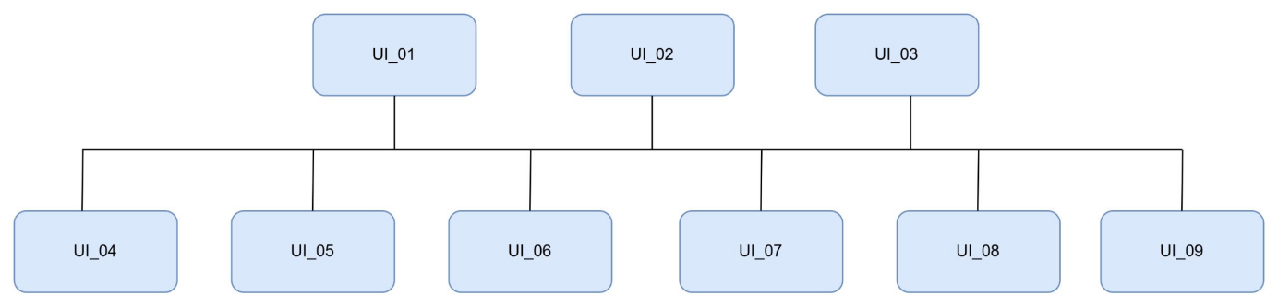

Hình 1. Sơ đồ liên kết giao diện trong ứng dụng

* Trong đó:

|  |  |  |
| --- | --- | --- |
| **Mã UI** | **Tên** | **Ý nghĩa** |
| UI_01 | Đăng nhập | Giao diện đăng nhập |
| UI_02 | Đăng ký | Giao diện đăng ký |
| UI_03 | Quên mật khẩu | Giao diện quên mật khẩu |
| UI_04 | Trang chủ | Hiển thị thông tin chính của hệ thống |
| UI_05 | Liên hệ | Giao diện liên hệ hỗ trợ khách hàng |
| UI_06 | Giỏ hàng | Hiển thị danh sách sản phầm trong giỏ hàng |
| UI_07 | Đặt vé ngay | Hiển thị giao diện đặt vé trực truyến |
| UI_08 | Tours | Hiển thị danh sáchcác tour du lịch |
| UI_09 | Điểm đến | Hiển thị danh sách điểm đến du lịch |

1. **THIẾT KẾ GIAO DIỆN**
   1. **Giao diện Đăng Nhập**
      1. **Bảng mẫu**

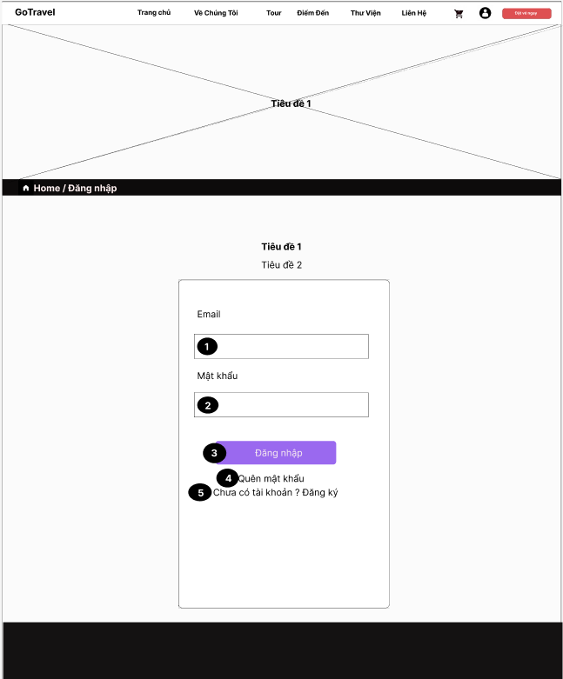

Hình 2.1. Giao diện trang Đăng nhập

* + 1. **Đặc tả chi tiết**

|  |  |  |  |  |  |
| --- | --- | --- | --- | --- | --- |
| **Màn hình** | Đăng Nhập | | | | |
| **Mô tả** | Hệ thông cần cung cấp một trang đăng nhập cho người dùng (admin) email và mật khẩu. Hệ thống cần xác nhận người dùng đã đăng nhập thuộc nhóm nào và mở trang tương ứng với họ. | | | | |
| **Truy cập** | Người dùng bấm vào “Đăng Nhập” | | | | |
| **Đối tượng** | Admin, Người dùng | | | | |
| **Nội dung** | | | | | |
| **Mục** | **Kiểu** | **Dữ liệu** | | **Mô tả** | |
| 1 | Text box | Mặc định: rỗng  Yêu cầu: có | | Nơi nhập Username | |
| 2 | Text box | Mặc định: rỗng  Yêu cầu: có | | Nơi nhập Password | |
| 3 | Button |  | | Nút Đăng Nhập | |
| 4 | Link lable |  | | Cho phép người dùng lấy lại mật khẩu | |
| 5 | Link lable |  | | Cho phép người dùng đăng ký tài khoản nếu chưa có tài khoản | |
| **Hoạt động** | | | | | |
| **Tên** | **Mô tả** | | **Thành công** | | **Thất bại** |
| Không nhập Email | 1.Không nhập Email  2.Nhấn nút “Đăng Nhập” | |  | | Thông báo: “Vui lòng nhập Email” |
| Không nhập Mật khẩu | 1.Không nhập mật khẩu  2.Nhấn nút “Đăng Nhập” | |  | | Thông báo: “Vui lòng nhập mật khẩu” |
| Đăng Nhập | Nhấn nút “Đăng Nhập” | | Chuyển đến trang chủ | | Thông báo: “Sai Email hoặc mật khẩu” |
| Đăng ký | Nhấn vào link label | | Chuyển qua phần đăng ký | | Không hiển thị |
| Quên mật khẩu | Nhấn vào link label | | Chuyển qua phần quên mật khẩu | | Không hiển thị |

* 1. **Giao diện Đăng ký**
     1. **Bảng mẫu**

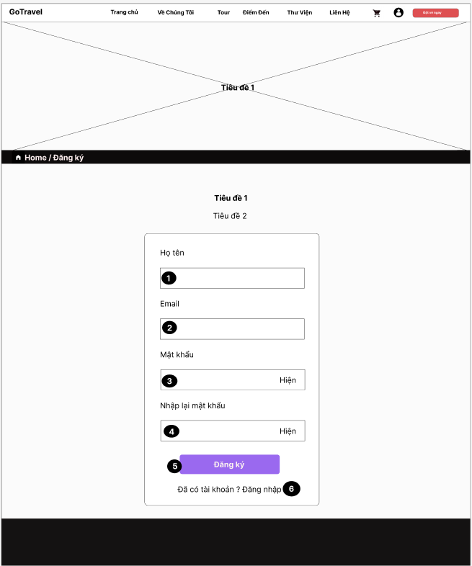

Hình 2.2. Giao diện trang Đăng ký

* + 1. **Đặc tả chi tiết**

|  |  |  |  |  |  |
| --- | --- | --- | --- | --- | --- |
| **Màn hình** | Đăng ký | | | | |
| **Mô tả** | Hệ thống cho phép người dùng đăng ký tài khoản để đăng nhập vào website. | | | | |
| **Truy cập** | Người dùng bấm vào “Đăng ký” | | | | |
| **Đối tượng** | Admin, Người dùng | | | | |
| **Nội dung** | | | | | |
| **Mục** | **Kiểu** | **Dữ liệu** | | **Mô tả** | |
| 1 | Text box | Mặc định: rỗng  Yêu cầu: có | | Họ tên người dùng | |
| 2 | Text box | Mặc định: rỗng  Yêu cầu: có | | Nhập Email của người dùng | |
| 3 | Text box | Mặc định: rỗng  Yêu cầu: có | | Nhập mật khẩu | |
| 4 | Text box | Mặc định: rỗng  Yêu cầu: có | | Nhập lại mật khẩu | |
| 5 | Button |  | | Đăng ký | |
| 6 | Link lable |  | | Về lại giao diện đăng nhập | |
| **Hoạt động** | | | | | |
| **Tên** | **Mô tả** | | **Thành công** | | **Thất bại** |
| Nhập họ tên | Nhập họ tên người dùng vào | | Hiển thị họ tên người dùng | | Vui lòng nhập thông tin |
| Nhập Email | Nhập Email của người dùng vào | | Hiển thị email người dùng | | Vui lòng nhập đúng định dạng email |
| Nhập mật khẩu | Nhập mật khẩu của người dùng vào | | Nhập mật khẩu thành công | | Vui lòng nhập mật khẩu với ít nhất 1 chữ hoa |
| Nhập lại mật khẩu | Nhập lại mật khẩu của người dùng đã nhập bên trên lại | | Nhập lại mật khẩu thành công | | Vui lòng nhập lại đúng mật khẩu |
| Đăng ký | Nhấn nút đăng ký để hoàn tất thủ tục đăng ký | | Bạn đã đăng ký tài khoản thành công | | Vui lòng bạn kiểm tra lại các mục chưa điền thông tin |
| Quay lại đăng nhập | Nhấn vào link label | | Trở về lại giao diện đăng nhập | | Lỗi không quay trở lại giao diện đăng nhập |

* 1. **Giao diện Quên mật khẩu**
     1. **Bảng mẫu**

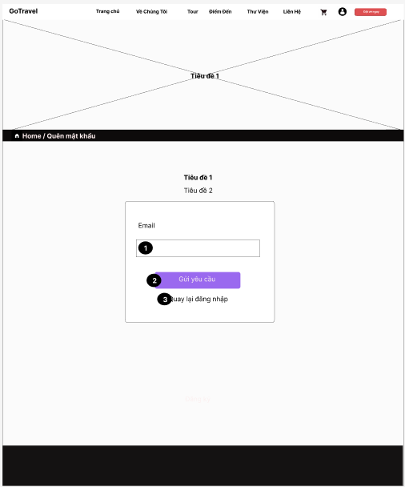

Hình 2.3. Giao diện trang Quên mật khẩu

* + 1. **Đặc tả chi tiết**

|  |  |  |  |  |  |  |
| --- | --- | --- | --- | --- | --- | --- |
| Màn hình | Quên mật khẩu | | | | | |
| Mô tả | Hệ thống hiển thị giao diện quên mật khẩu | | | | | |
| Truy cập | Người dùng ấn vào “Quên mật khẩu” | | | | | |
| Đối tượng | Admin, Người dùng | | | | | |
| **Nội dung** | | | | | | |
| **Mục** | **Kiểu** | **Dữ liệu** | | **Mô tả** | | |
| 1 | Text box | Mặc định: rỗng  Yêu cầu: có | | Yêu cầu người dùng nhập email vào để gửi mã về email | | |
| 2 | Button |  | | Nhấp vào gửi yêu cầu để gửi mã về email | | |
| 3 | Link label |  | | Quay trở lại giao diện đăng nhập | | |
| **Hoạt động** | | | | | | |
| **Tên** | **Mô tả** | | **Thành công** | | **Thất bại** | |
| Nhập Email | Yêu cầu người dùng nhập email vào để gửi mã về email | | Nhập email thành công | | | Vui lòng nhập đúng định dạng email |
| Gửi yêu cầu | Nhấp vào gửi yêu cầu để gửi mã về email | | Hiển thị mã đang gửi về email | | Có lỗi xảy ra vui lòng kiểm tra lại | |
| Quay lại đăng nhập | Quay trở lại giao diện đăng nhập | | Trở lại giao diện đăng nhập | | Đã có lỗi | |

* 1. **Giao diện Trang chủ** 
     1. **Bảng mẫu**

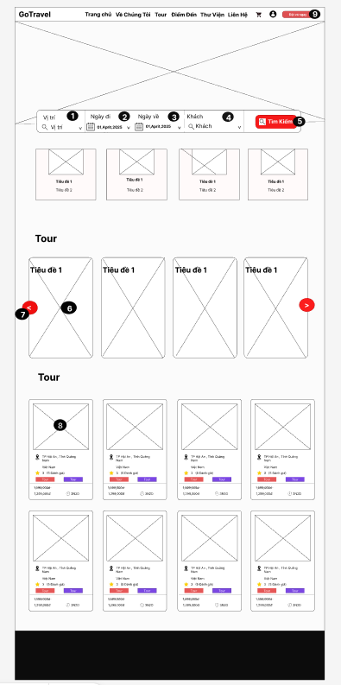

Hình 2.4. Giao diện Trang chủ

* + 1. **Đặc tả chi tiết**

|  |  |  |  |  |  |
| --- | --- | --- | --- | --- | --- |
| Màn hình | Giao diện trang chủ | | | | |
| Mô tả | Khi người dùng đăng nhập thành công thì sẽ hiện ra trang chủ | | | | |
| Truy cập | Trang chủ | | | | |
| Đối tượng | Admin, Người dùng | | | | |
| **Nội dung** | | | | | |
| **Mục** | **Kiểu** | **Dữ liệu** | | **Mô tả** | |
| 1 | AdvanceSearch |  | | Hỗ trợ khách hàng tìm kiếm địa điểm du lịch | |
| 2 | Date Picker |  | | Người dùng ấn vào để chọn ngày đi | |
| 3 | Date Picker |  | | Người dùng ấn vào để chọn ngày về | |
| 4 | AdvanceSearch |  | | Người dùng ấn vào để chọn số lượng người đi | |
| 5 | Button |  | | Xác nhận thông tin tìm kiếm chuyến đi | |
| 6 | Link |  | | Ấn vào ảnh nơi bạn muôn đến | |
| 7 | Button |  | | Người dùng ấn vào thì sẽ chuyển qua các trang mới | |
| 8 | Link |  | | Bấm chuyển qua giao diện thông tin địa điểm | |
| 9 | Button |  | | Chuyển qua giao diện đặt vé ngay cho khách hàng | |
| **Hoạt động** | | | | | |
| **Tên** | **Mô tả** | | **Thành công** | | **Thất bại** |
| Vị trí | Người dùng ấn vào để chọn vị trí của người dùng muốn đến | | Hiển thị địa điểm người dùng đã chọn | | Không hiển thị địa điểm |
| Ngày đi | Người dùng bấm vào chọn ngày tháng đi | | Hiển thị ngày tháng đi đã chọn | | Không hiển thị ngày tháng đi đã chọn |
| Ngày về | Người dùng bấm vào chọn ngày tháng về | | Hiển thị ngày tháng đi đã chọn | | Không hiển thị ngày tháng đi đã chọn |
| Khách hàng | Người dùng ấn vào để chọn số lượng người đi cùng | | Hiển thị số lượng người đã chọn | | Không hiển thị số lượng người đã chọn |
| Tìm kiếm | Người dùng ấn vào tìm kiếm khi đã điền hết | | Hiển thị ra các chuyến du lịch phù hợp với yêu cầu người dùng | | Không hiển thị ra các chuyến du lịch phù hợp với yêu cầu người dùng |
| Ảnh địa điểm | Trên mỗi bức ảnh đều có mỗi địa đểm khác nhau khi người dùng ấn vào thì sẽ hiển thị ra các chuyến du lịch quanh địa điểm đó | | Hiển thị giao diện địa điểm đã chọn | | Không hiển thị giao diện địa điểm đã chọn |
| Nút mũi tên | Giúp người dùng chuyển các ảnh địa điểm khác nhau để chọn | | Hiển thị các ảnh khác khi ấn vào nút | | Không hiển thị các ảnh khác khi ấn vào nút |
| Ảnh | Ấn vào ảnh thì sẽ chuyển qua giao diện thông tin về chuyến du lịch | | Hiển thị thông tin chuyến du lịch | | Không hiển thị thông tin chuyến du lịch |
| Đặt vé ngay | Người dùng ấn vào để đặt vé ngay mà không cần thêm vào giỏ hàng | | Hiển thị giao diện đặt vé | | Không hiển thị giao diện đặt vé |

* 1. **Giao diện Liên hệ**
     1. **Bảng mẫu**

‘ 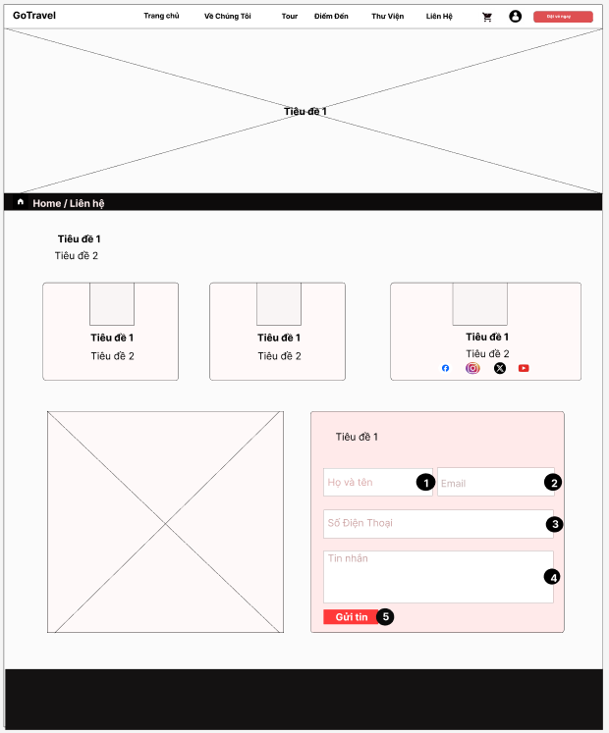

Hình 2.5. Giao diện trang Liên hệ

* + 1. **Đặc tả chi tiết**

|  |  |  |  |  |  |
| --- | --- | --- | --- | --- | --- |
| **Màn hình** | Liên hệ | | | | |
| **Mô tả** | Hiển thị giao diện liên hệ để có thể liên hệ các sự cố ở website hoặc muốn tham khảo thông tin | | | | |
| **Truy cập** | Người dùng truy cập vào trang chủ ở thanh menu có mục “Liên hệ “ | | | | |
| **Đối tượng** | Admin, Người dùng | | | | |
| **Nội dung** | | | | | |
| **Mục** | **Kiểu** | **Dữ liệu** | | **Mô tả** | |
| 1 | Text box | Mặc định: rỗng  Yêu cầu: có | | Mục nhập họ và tên người dùng | |
| 2 | Text box | Mặc định: rỗng  Yêu cầu: có | | Mục nhập email của người dùng | |
| 3 | Text box | Mặc định: rỗng  Yêu cầu: có | | Mục nhập số điện thoại của người dùng | |
| 4 | Text box | Mặc định: rỗng  Yêu cầu: có | | Mục nhập tin nhắn của người dùng muốn hỗ trợ liên hệ | |
| 5 | Button |  | | Nhấn để gửi yêu cầu | |
| **Hoạt động** | | | | | |
| **Tên** | **Mô tả** | | **Thành công** | | **Thất bại** |
| Nhập họ và tên | Người dùng nhập họ và tên của mình vào | | Hiển thị nhập thành công | | Không hiển thị họ và tên người dùng |
| Nhập Email | Người dùng nhập email của mình vào | | Hiển thị nhập email thành công | | Vui lòng nhập đúng định dạng của email |
| Nhập số điện thoại | Người dùng nhập số điện thoại của mình vào | | Hiển thị nhập số điện thoại thành công | | Vui lòng nhập lại số điện thoại |
| Nhập tin nhắn | Mục nhập tin nhắn của người dùng muốn gửi cho bên liên hệ | | Hiển thị nội dung tin nhắn | | Không hiển thị nội dung tin nhắn |
| Gửi tin | Người dùng nhấn nút này khi đã điền hết các ô trống trên | | Đã gửi tin nhắn thành công | | Vui lòng gửi lại tin nhắn đã có lỗi xảy ra trong quá trình gửi |

* 1. **Giao diện Giỏ hàng**
     1. **Bảng mẫu**

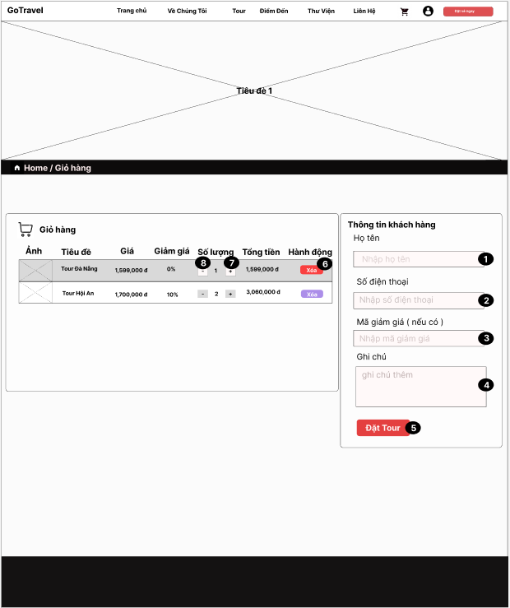

Hình 2.6. Giao diện trang Giỏ hàng

* + 1. **Đặc tả chi tiết**

|  |  |  |  |  |
| --- | --- | --- | --- | --- |
| **Màn hình** | Giỏ hàng | | | |
| **Mô tả** | Hiển thị giao diện giỏ hàng nơi người dùng đã thêm các chuyển du lịch vào giỏ | | | |
| **Truy cập** | Truy cập vào trang chủ nhìn trên thanh menu để chọn “Giỏ hàng” | | | |
| **Đối tượng** | Admin,Người dùng | | | |
| **Nội dung** | | | | |
| **Mục** | **Kiểu** | **Dữ liệu** | **Mô tả** | |
| 1 | Text box | Mặc định: rỗng  Yêu cầu: có | Nhập họ và tên người dùng vào | |
| 2 | Text box | Mặc định: rỗng  Yêu cầu: có | Nhập số điện thoại của người dùng vào | |
| 3 | Text box |  | Nhập mã giảm giá vào ( nếu có ) | |
| 4 | Text box | Mặc định: rỗng  Yêu cầu: có | Người dùng ghi chú những yêu cầu của mình vào | |
| 5 | Button |  | Khi đã điền hết cái dòng trên thì người dùng ấn núi đặt tour để đặt vé cho chuyến đi của mình | |
| 6 | Button |  | Người dùng có thể xóa tour du lịch minh đã thêm vào khi ấn nút “Xóa” | |
| 7 | Button |  | Người dùng nhấn vào nút “+” để tăng số lượng vé của mình cần đặt cho chuyến du lịch | |
| 8 | Button |  | Người dùng nhấn vào nút “-” để giảm số lượng vé của mình cần đặt cho chuyến du lịch | |
| **Hoạt động** | | | | |
| **Tên** | **Mô tả** | | **Thành công** | **Thất bại** | |
| Nhập họ và tên | Người dùng nhập họ và tên của mình vào | | Hiển thị họ và tên người dùng đã nhập | Không hiển thị họ và tên người dùng đã nhập | |
| Nhập số điện thoại | Người dùng nhập họ và tên của mình vào | | Hiển thị số điện thoại người dùng đã nhập | Không hiển thị số điện thoại người dùng đã nhập | |
| Nhập mã giảm giá | Hiển thị chỗ nhập mã giảm giá cho người dùng nhập vào (nếu có ) | | Nhập mã giảm giá thành công | Vui lòng kiểm tra lại mã giảm giá | |
| Ghi chú | Người dùng ghi chú những yêu cầu của mình trong vé | | Hiển thị yêu cầu của người dùng | Không hiển thị yêu cầu của người dùng | |
| Đặt tour | Khi đã điền hết cái dòng trên thì người dùng ấn núi đặt tour để đặt vé cho chuyến đi của mình | | Đặt tour thành công | Đã có lỗi xảy ra trong quá trình đặt vui lòng thử lại | |
| “+” | Người dùng nhấn vào nút “+” để tăng số lượng vé của mình cần đặt cho chuyến du lịch | | Tăng số lượng vé thành công | Không tăng được số lượng vé | |
| “-” | Người dùng nhấn vào nút “-” để giảm số lượng vé của mình cần đặt cho chuyến du lịch | | Giảm số lượng vé thành công | Không giảm được số lượng vé | |

* 1. **Giao diện Đặt vé ngay**
     1. **Bảng mẫu**

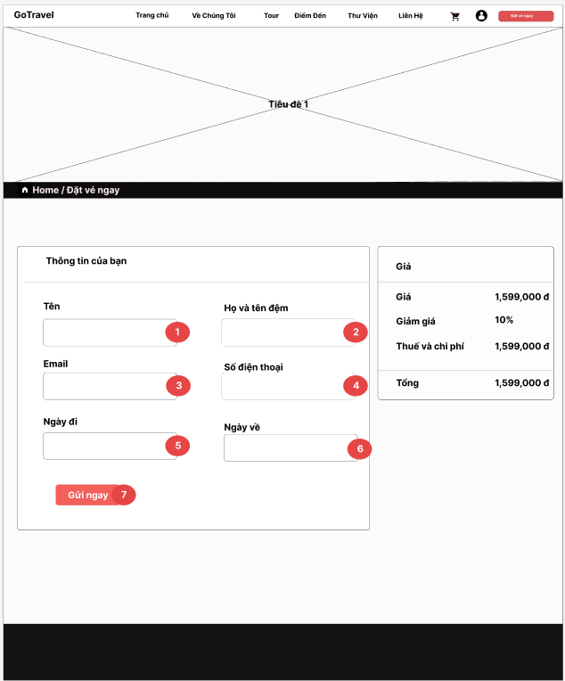

Hình 2.7. Giao diện trang Đặt vé ngay

* + 1. **Đặc tả chi tiết**

|  |  |  |  |  |  |
| --- | --- | --- | --- | --- | --- |
| **Màn hình** | Đặt vé ngay | | | | |
| **Mô tả** | Giao diện cho phép người dùng đặt vé ngay mà không cần thêm vào giỏ hàng | | | | |
| **Truy cập** | Người dùng truy cập vào trang chủ ở trên thanh menu có mục “Đặt vé ngay” | | | | |
| **Đối tượng** | Amin,Người dùng | | | | |
| **Nội dung** | | | | | |
| **Mục** | **Kiểu** | **Dữ liệu** | | **Mô tả** | |
| 1 | Textbox | Mặc định: rỗng  Yêu cầu: có | | Nhập tên của người dùng | |
| 2 | Textbox | Mặc định: rỗng  Yêu cầu: có | | Nhập họ và tên đệm của người dùng vào | |
| 3 | Textbox | Mặc định: rỗng  Yêu cầu: có | | Nhập email của người dùng vào | |
| 4 | Textbox | Mặc định: rỗng  Yêu cầu: có | | Nhập số điện thoại của người dùng vào | |
| 5 | Date Picker |  | | Người dùng chọn ngày đi của mình | |
| 6 | Date Picker |  | | Người dùng chọn ngày về của mình | |
| 7 | Button |  | | Nhấn vào nút “gửi ngay” để có thể đặt vé ngay | |
| **Hoạt động** | | | | | |
| **Tên** | **Mô tả** | | **Thành công** | | **Thất bại** |
| Nhập tên | Nhập tên người dùng vào ô trống | | Hiển thị nhập tên thành công | | Lỗi không nhập được tên |
| Nhập họ và tên đệm | Nhập họ và tên đệm người dùng vào ô trống | | Hiển thị nhập họ và tên đệm thành công | | Lỗi không nhập được họ và tên đệm |
| Nhập email | Nhập email của người dùng vào ô trống | | Nhập email thành công | | Vui lòng nhập đúng định dạng của email |
| Nhập số điện thoại | Nhập số điện thoại của người dùng vào ô trống | | Nhập số điện thoại thành công | | Vui lòng nhập lại số điện thoại |
| Ngày đi | Người dùng chọn ngày đi của mình | | Chọn ngày đi thành công | | Vui lòng chọn lại ngày đi |
| Ngày về | Người dùng chọn ngày về của mình | | Chọn ngày về thành công | | Vui lòng chọn lại ngày về |
| Gửi ngay | Nhấn vào nút gửi ngay sau khi đã điền đầy đủ thông tin ở trên | | Gửi thành công | | Đã có lỗi xảy ra trong quá trình gửi xin vui lòng thử lại |

* 1. **Giao diện Tours**
     1. **Bảng mẫu**

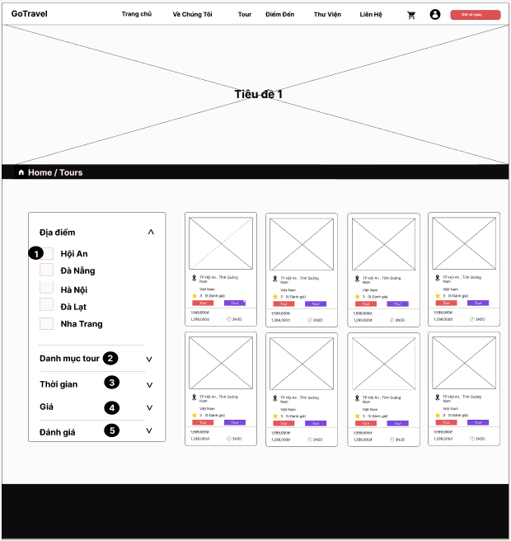

Hình 2.8. Giao diện trang Tours

* + 1. **Đặc tả chi tiết**

|  |  |  |  |  |  |
| --- | --- | --- | --- | --- | --- |
| **Màn hình** | Giao diện trang Tours | | | | |
| **Mô tả** | Giao diện cho phép người dùng chọn địa điểm và giá các chuyển du lịch | | | | |
| **Truy cập** | Người dùng truy cập vào trang chủ nhìn lên thanh menu có mục “Tour” | | | | |
| **Đối tượng** | Admin, Người dùng | | | | |
| **Nội dung** | | | | | |
| **Mục** | **Kiểu** | **Dữ liệu** | | **Mô tả** | |
| 1 | Check box |  | | Chọn vào các ô tick để chọn địa điểm | |
| 2 | Drop down |  | | Nhấp vào mũi tên để sổ xuống để chọn các danh mục tour | |
| 3 | Drop down |  | | Nhấp vào mũi tên để sổ xuống để chọn thời gian | |
| 4 | Drop down |  | | Nhấp vào mũi tên để sổ xuống để chọn giá | |
| 5 | Drop down |  | | Nhấp vào mũi tên để sổ xuống để chọn đánh giá | |
| **Hoạt động** | | | | | |
| **Tên** | **Mô tả** | | **Thành công** | | **Thất bại** |
| Địa điểm | Nhấp vào các ô tick để chọn địa điểm mà người dùng muốn tới | | Hiển thị các địa điểm mà người dùng đã chọn | | Không hiển thị các địa điểm mà người dùng đã chọn |
| Danh mục tour | Nhấp vào danh mục tour để sổ xuống các mục để chọn | | Hiển thị các danh mục tour | | Không hiển thị các danh mục tour |
| Thời gian | Nhấp vào thời gian để chọn số ngày mà người người dùng muốn đi | | Hiển thị các tour có mốc thời gian mà người dùng đã chọn | | Không hiển thị các tour có mốc thời gian mà người dùng đã chọn |
| Giá | Nhấp vào giá để sổ ra các mức giá mà người dùng chọn để phù hợp với túi tiền người dùng | | Hiển thị các tour có mức giá mà người dùng đã chọn | | Không hiển thị các tour có mức giá mà người dùng đã chọn |
| Đánh giá | Nhấp vào mục đánh để chọn các tour có đánh giá để tham khảo cho chuyến đi | | Hiển thị các tour đã được đánh giá mà người dùng đã chọn | | Không hiển thị các tour đã được đánh giá mà người dùng đã chọn |

* 1. **Giao diện Điểm đến**
     1. **Bảng mẫu**

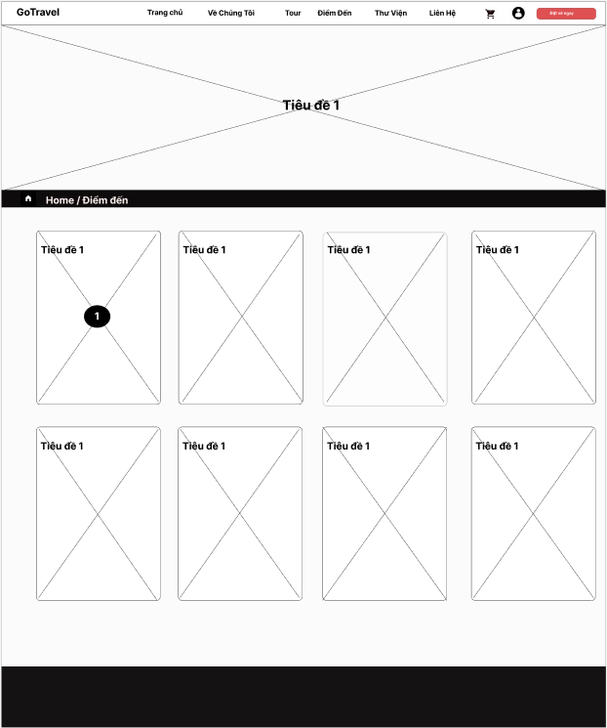

Hình 2.9. Giao diện trang Điểm đến

* + 1. **Đặc tả chi tiết**

|  |  |  |  |  |  |
| --- | --- | --- | --- | --- | --- |
| **Màn hình** | Điểm đến | | | | |
| **Mô tả** | Giao diện hiển thị danh sách điểm đến mà người dùng có thể nhìn thấy | | | | |
| **Truy cập** | Người dùng truy cập vào trang chủ nhìn lên thanh menu có mục “Điểm đến” | | | | |
| **Đối tượng** | Admin, Người dùng | | | | |
| **Nội dung** | | | | | |
| **Mục** | **Kiểu** | **Dữ liệu** | | **Mô tả** | |
| 1 | Link label |  | | Màn hình hiển thị các điểm đến du lịch mọi người chọn vào để xem các tour | |
| **Hoạt động** | | | | | |
| **Tên** | **Mô tả** | | **Thành công** | | **Thất bại** |
| Nhấp vào ảnh địa điểm | Màn hình hiển thị các điểm đến du lịch mọi người chọn vào để xem các tour thì sẽ chuyển qua giao diện các tour có ở địa điểm đấy | | Hiển thị các đia điểm thành công | | Không hiển thị các địa điểm |